SAFI-NGAC
Estrategia de Pruebas y Aseguramiento de Calidad
Gerardo Paiva
2026
Contenido
Información General del Proyecto 2
Introducción 3
1. Objetivos del documento: 4
Panorama Actual de Calidad 4
2. Hallazgos principales: 4
Objetivos de Calidad por Componente 5
3. Criterios transversales: 5
Estrategia de Niveles de Prueba 5
4. Orden recomendado de implementación: 6
Casos Críticos a Cubrir 6
5. Riesgos cubiertos por esta priorización: 6
Evidencia Ejecutable Disponible 7
Definición de Criterios de Entrada y Salida 7
6. Criterios de entrada a pruebas 7
7. Criterios de salida 7
Estrategia de Automatización Gradual 8
8. Reglas recomendadas para la automatización: 8
Riesgos de Calidad 8
9. Respuesta recomendada: 9
Conclusiones 9

Información General del Proyecto

Elemento | Descripción
Nombre del Proyecto | SAFI-NGAC
Nombre del Documento | Estrategia de Pruebas y Aseguramiento de Calidad
Fecha del Documento | 03/06/2026
Estado del Documento | Aprobado para Documentación

Introducción

El propósito de este documento es definir la estrategia de pruebas y aseguramiento de calidad del sistema SAFI-NGAC a partir de la evidencia real del repositorio. Se documentan capacidades de validación existentes, brechas de automatización, componentes críticos, niveles de prueba recomendados y controles mínimos para reducir el riesgo de regresión.
El alcance cubre exclusivamente los componentes evidenciados en el repositorio: frontend Angular, gateway Node.js, backend administrativo TypeScript, ngac-auth-service, integración con Oracle y validaciones operativas observables por build, arranque o health-check. No se incluyen pruebas móviles ni suites externas no presentes en el proyecto.
- Establecer una línea base de calidad verificable para SAFI-NGAC.
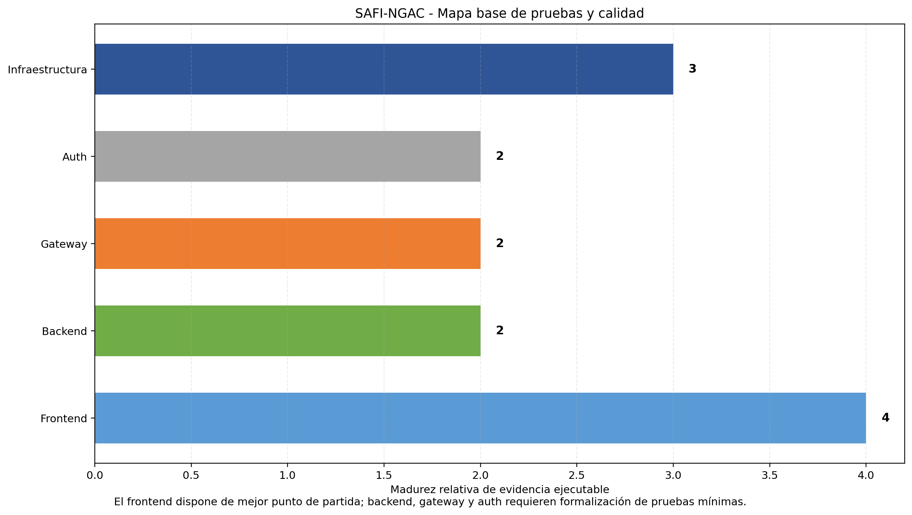
Mapa resumido de madurez base de pruebas y calidad del sistema

Panorama Actual de Calidad

La evidencia del repositorio muestra un sistema que cuenta con mecanismos de compilación y arranque diferenciados por componente, pero con un nivel desigual de automatización de pruebas. El frontend dispone de comando formal de testing, mientras que backend, gateway y auth service no exponen suites equivalentes en sus package.json.
Componente | Build | Test automatizado observado | Lectura de calidad
Frontend Angular | `ng build` | `ng test` | Existe base explícita para pruebas unitarias o de componentes.
Backend administrativo | `tsc` | No observado | Se valida compilación, pero no comportamiento funcional automatizado.
Gateway | Arranque por `node index.js` o `nodemon` | No observado | Validación centrada en ejecución manual y disponibilidad.
NGAC Auth Service | Arranque por `node index.js` | No observado | Riesgo de regresión funcional sin suite automatizada.
Oracle e integración | Scripts y health-checks | No observado como suite | Dependencia crítica validable por conectividad y resultados esperados.

Hallazgos principales:

- La madurez de calidad actual es parcial y heterogénea.
- El frontend es el único módulo con comando de test explícito.
- El backend cuenta con compilación TypeScript, pero no con pruebas formales.
- El gateway y el auth service dependen principalmente de validación manual e integración operativa.

Objetivos de Calidad por Componente

Componente | Objetivo de calidad prioritario
Frontend | Validar navegación, formularios críticos, filtros y consumo de APIs.
Backend administrativo | Verificar contratos HTTP, errores controlados y acceso a Oracle.
Gateway | Confirmar enrutamiento, salud y propagación correcta de respuestas.
NGAC Auth Service | Validar resolución de menú, contexto y errores de integración Oracle.
Infraestructura | Asegurar build reproducible, puertos coherentes y disponibilidad mínima.

Criterios transversales:

- Toda funcionalidad crítica debe tener al menos una validación ejecutable.
- Los cambios de integración deben comprobar build y arranque del módulo afectado.
- Las rutas expuestas por gateway deben verificarse como contrato estable.
- Los defectos que afecten Oracle o autorización NGAC deben tratarse como severidad alta.

Estrategia de Niveles de Prueba

La estrategia recomendada para SAFI-NGAC se organiza en capas incrementales, empezando por los controles más baratos y reproducibles.
Nivel de prueba | Propósito | Estado observado | Prioridad
Pruebas de compilación | Detectar errores de sintaxis, tipos y empaquetado | Parcialmente disponible | Alta
Pruebas unitarias | Validar lógica aislada | Muy limitada | Alta
Pruebas de integración | Validar interacción entre servicios y Oracle | Manual o implícita | Muy alta
Pruebas de smoke | Verificar arranque y rutas críticas | Viables con bajo costo | Muy alta
Pruebas end-to-end | Validar flujo usuario a punta | No consolidadas | Media

Orden recomendado de implementación:

- Compilación reproducible de frontend y backend.
- Smoke tests sobre gateway, backend y auth service.
- Pruebas unitarias en frontend y backend prioritario.
- Integración controlada con Oracle y rutas críticas.
- Automatización de regresión para los flujos más sensibles.

Casos Críticos a Cubrir

Área crítica | Casos mínimos recomendados
Gateway | `/gateway/health`, proxy a `/api/v1/admin`, proxy a `/api/v1/menu`, entrega del frontend.
Backend administrativo | Respuestas exitosas, errores de validación, fallos Oracle y contratos JSON.
NGAC Auth Service | Menú contextual válido, usuario sin contexto, error de conexión Oracle.
Frontend | Carga inicial, navegación principal, formularios de administración, manejo de errores.
Infraestructura | Build exitoso, puertos expuestos correctos, arranque en local y Docker.

Riesgos cubiertos por esta priorización:

- Regresiones en enrutamiento centralizado.
- Fallos silenciosos en integración con Oracle.
- Ruptura de contratos entre frontend y backend.
- Incidencias por despliegue de builds no validados.

Evidencia Ejecutable Disponible

Evidencia | Ubicación o comando | Valor para calidad
Build frontend | `npm run build` en frontend | Verifica compilación del cliente web.
Test frontend | `npm test` / `ng test` en frontend | Base para validación automatizada existente.
Build backend | `npm run build` en backend | Verifica integridad TypeScript del backend.
Arranque gateway | `npm run dev` o `npm start` en gateway | Permite smoke test de salud y enrutamiento.
Arranque auth service | `npm start` en ngac-auth-service | Permite validar conectividad y respuesta mínima.
Health-check gateway | `/gateway/health` | Indicador directo de disponibilidad básica.

Definición de Criterios de Entrada y Salida

Criterios de entrada a pruebas

Criterio | Descripción
Build disponible | El módulo debe compilar o iniciar sin errores fatales.
Variables configuradas | Deben existir `.env` o equivalentes con puertos y destinos coherentes.
Oracle accesible | Requisito obligatorio para pruebas que involucren NGAC o datos administrativos.
Gateway parametrizado | Requisito clave para pruebas integradas y de frontend.

Criterios de salida

Criterio | Descripción
Sin errores bloqueantes | No deben existir fallos críticos en rutas centrales.
Build reproducible | Los módulos clave deben compilar consistentemente.
Smoke tests verdes | Health-check y rutas críticas deben responder correctamente.
Incidencias registradas | Toda desviación relevante debe quedar documentada.

Estrategia de Automatización Gradual

Fase | Objetivo | Resultado esperado
F1 | Consolidar build y smoke tests | Línea base ejecutable y repetible.
F2 | Ampliar pruebas del frontend | Mayor confianza en interfaz y navegación.
F3 | Introducir pruebas backend prioritarias | Reducción del riesgo de regresión funcional.
F4 | Integración Oracle controlada | Cobertura de la dependencia más crítica.
F5 | Regresión continua por cambios | Mayor disciplina de liberación y soporte.

Reglas recomendadas para la automatización:

- Cada módulo debe tener al menos un comando de validación formal.
- Las pruebas más baratas deben ejecutarse primero.
- Toda incidencia reproducible debe transformarse en un caso ejecutable cuando sea viable.
- La falta de suite completa no debe impedir controles mínimos de smoke y build.

Riesgos de Calidad

Riesgo | Impacto observado
Ausencia de pruebas en backend | Incrementa regresiones en contratos y lógica de negocio.
Validación manual predominante | Aumenta costo operativo y reduce repetibilidad.
Dependencia fuerte de Oracle | Complica pruebas rápidas sin ambiente preparado.
Sin e2e consolidadas | Reduce visibilidad del flujo punta a punta.
Cambios de infraestructura sin smoke tests | Puede romper integración entre servicios.

Respuesta recomendada:

- Tratar gateway, backend y auth service como prioridad inmediata de smoke testing.
- Formalizar el comando de pruebas por módulo aunque inicialmente sea mínimo.
- Integrar build y pruebas al proceso de liberación documental y técnica.

Conclusiones

SAFI-NGAC dispone de una base técnica suficiente para implantar una estrategia de calidad incremental, pero no muestra aún una automatización homogénea entre sus componentes. El frontend parte con ventaja por contar con comando explícito de testing, mientras que backend, gateway y auth service requieren formalización urgente de controles mínimos repetibles.
Este Documento 11 deja establecida una línea base pragmática: comenzar por build, smoke tests y rutas críticas, y después ampliar cobertura hacia integración con Oracle y regresión funcional. Ese enfoque reduce riesgo real sin exigir una madurez artificial que el repositorio todavía no demuestra.

